上海大学无人艇工程研究院

——环境感知组

# Output Constraint Transfer for Kernelized Correlation Filter in Tracking—OCT

作者：Baochang Zhang Zhigang Li Xianbin Cao

主页：<https://github.com/bczhangbczhang/OCT-KCF>

出处：2016年TSMC

源码：matlab

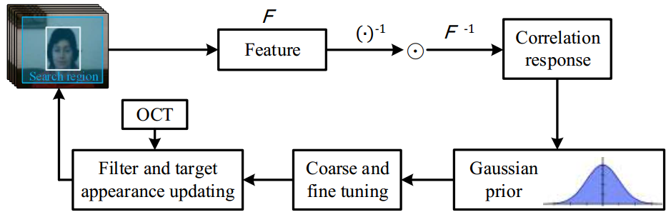

注：**加粗**的作者为重点关注研究者

图注：本算法的核心示意图

Date：2017.10.23

## 版本更新记录

|  |  |  |  |
| --- | --- | --- | --- |
| **日 期** | **更新人** | **主要更新内容描述** | **版本号** |
| 2017年03月28日 | 陈加宏 | 完成大致框架搭建 | V1.0.0 |
| 2017年10月23日 | 陈加宏 | 完成算法细节的总结 | V1.0.1 |

目 录

Output Constraint Transfer for Kernelized Correlation Filter in Tracking—OCT 1

版本更新记录 2

1、概述 3

1.1 前言——研究背景及意义、该领域存在的问题 3

1.2 创新点——本文算法要解决的问题以及具体的解决方法 3

2、细节 3

2.1 主要流程 3

2.2 数学模型 3

2.3 模型求解 3

3、实验 3

3.1 代码框架 3

3.2 实验结果及分析 3

3.3 优缺点总结 3

3.4 今后工作 3

## 1、概述

本文算法主要解决的问题是相关滤波跟踪器对于目标被遮挡、相机抖动、快速变形等情况下出现的跟踪漂移。使用的方法是Output Constraint Transfer (OCT)。

### 1.1 前言——研究背景及意义、该领域存在的问题

视觉目标跟踪技术应用广泛，对于一些特定领域，目标跟踪问题以及解决，但是对提前位置的任意目标的跟踪问题尚未得到完全的解决。传统的跟踪方法依赖数据融和时间滤波器，对于目标运动模型的依赖较多，容易在目标发生较大变化的时候出现跟踪失败。

最新出现的核相关滤波方法则是基于一种学习的思路来解决目标变化的跟踪问题，在线更新滤波器来对不断变化的目标进行跟踪。但是CF类算法存在的一个问题，那就是容易出现漂移，但算法本身并不能制止这种漂移的发生

本文提出的算法是对滤波器与图像的最大响应结果服从一个高斯分布，对响应进行约束已得到抑制漂移的目的，从而提出了OCT跟踪算法。为什么将响应约束成高斯分布，主要是基于如下三个方面的考虑：

1、从KCF得到启发，设置目标响应为高斯分布；

2、从跟踪的角度出发，过于复杂的分布会降低跟踪速度，同时并没有证明可以给跟踪性能带来提升；

3、实验证明高斯分布用于跟踪实现很高效；

### 1.2 创新点——本文算法要解决的问题以及具体的解决方法

本文的创新点有以下两个：

1、使用一个高斯先验分布来对目标与滤波器的响应进行约束，这样可以减少有噪声的样本，提高跟踪算法的鲁棒性；

2、提出OCT的理论，将对数据的约束加入到跟踪的目标优化函数中，这样可以提高跟踪器对于目标变化的跟踪鲁棒性；

## 2、细节

该部分主要讲述本文算法的核心细节，包括算法的主要流程、数学模型的建立以及模型的求解方法。要完全的理解跟踪算法必须从最基础的问题本质出发，借助数学模型对问题进行抽象，最后通过优化求解方法得到解决方案。

### 2.1 主要流程

### 2.2 数学模型

### 2.3 模型求解

## 3、实验

该部分主要讲述算法实现代码的主要流程、实验环境及效果分析、算法优缺点的总结，最后提出后续可改进的方面。实验是检验真理的唯一标准，那么对实验结果详细的分析以及结合算法的原理对算法本质上的一些思考有利于之后研究工作的开展，也是今后工作的一个研究突破点。

### 3.1 代码框架

### 3.2 实验结果及分析

### 3.3 优缺点总结

该方法可以有效的解决CF类算法对于目标被遮挡以及目标快速运动，这些问题对于目标跟踪是极具挑战的。

### 3.4 今后工作